**¿COMO PROMOVER LOS VALORES EN MI INSTITUCION POR MEDIO DE LA CREACION Y CUIDADO DEL JARDIN INSTITUCIONAL?**

Nombre del grupo:

**CONCIENCIA VERDE**

**Investigadores:**

Estefania Estupiñan

Sergio Andres Pallares

Deysi Yajaira Osorio

Karen Andrea Ovallos

Yulieth Paola Perez - Secretaria

Deisy Natalia Castillo

Karen Eliana Florez

Karen Shirley Molina

Laura Vanesa Paredes

Carlos Eduardo Galvis

Alexis Garavito Mortigo

Diomar Cañas Rolon

Carlos Alvarado

Yineth Tatiana Salcedo

Cristian Ferney Rolon

Brayan David Navarro

Mayerly Molina Ascanio

Astrid Milena Álvarez

Richard Cristancho

**CO – INVESTIGADORES**

Karen Lorena Angarita Vásquez

Doris Rocio Salamanca

Martha Judith Jaimes Mogollón

Olga Yanet Duque Flórez

Esther Ariza

Landis María Mora

Ricardo Torres

**INSTITUCION EDCATIVA COLEGIO INTEGRADO CAMPO DOS**

**TIBU**

**RESUMEN**

El objetivo principal de nuestra investigación estuvo orientado a crear conciencia sobre el cuidado y respeto hacia la naturaleza, sabiendo que somos seres naturales y dependemos de él. Se desarrolló mediante la creación de un jardín institucional con plantas medicinales y nativas de la región. Para dar cumplimento a este proceso fue necesario cumplir varias etapas, desde el recorrido por las principales veredas del municipio, hasta la selección y clasificación de cada una de las plantas.

**INTRODUCCIÓN**

Se entiende por ambiente todo lo que afecta a un ser vivo y condiciona especialmente las circunstancias de vida de las personas o la sociedad en su vida. Comprende el conjunto de valores naturales, sociales y culturales existentes en un lugar y un momento determinado, que influyen en la vida del ser humano y en las generaciones venideras. Es decir, no se trata sólo del espacio en el que se desarrolla la vida (hogar, colegio) sino que también abarca seres vivos, objetos, agua, suelo, aire plantas y las relaciones entre ellos, así como elementos intangibles como la cultura.

En este caso específico **CONCIENCIA VERDE** se conformó por la necesidad de generar investigación en la institución educativa Colegio Integrado Campo Dos; partiendo de la necesidad de fortalecer el cultivo de plantas nativas y medicinales de nuestra región incentivando a través de los valores de responsabilidad cuidado de la naturaleza, trabajo en equipo y el respeto hacia nuestro entorno. Promoviendo el interés de los estudiantes quienes manifestaron sus intereses y se fueron decidiendo los temas a tratar hasta llegar puntualmente al ya suscrito. Poco a poco se fueron motivando y participando más estudiantes, vinculándose activamente a las salidas de campo y actividades de experimentación con el fin de alcanzar el objetivo propuesto.

La gestión ambiental o del medio ambiente, es un proceso orientado a prevenir, mitigar, corregir, controlar y compensar problemas o situaciones de carácter ambiental para lograr un desarrollo sostenible y un equilibrio ecológico. En este aspecto se quiere lograr en nuestra institución una conciencia ecológica sobre el manejo y protección de nuestra flora nativa, así como el conocimiento y cuidado de plantas medicinales; cultivos que se han perdido en nuestra región.

**CONFORMACIÓN DEL GRUPO DE INVESTIGACIÓN**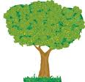

**CONCIENCIA VERDE:**

|  |  |  |
| --- | --- | --- |
| **NOMBRE** | **EDAD** | **GRADO** |
| Estefanía Estupiñan | 18 | Noveno |
| Sergio Andrés Pallares | 14 | Noveno |
| Alexis Garavito Mortigo | 14 | Noveno |
| Karen Eliana Flórez | 14 | Noveno |
| Karen Shirley Molina | 14 | Noveno |
| Yulieth Paola Pérez | 15 | Noveno |
| Deisy Castillo | 13 | Noveno |
| Diomar Cañas Rolon | 14 | Noveno |
| Carlos Eduardo Galvis | 15 | Noveno |
| Mayerly Molina Ascanio | 13 | Octavo |
| Deisy Yajaira Osorio | 14 | Octavo |
| Astrid Milena Álvarez | 14 | Octavo |
| Richard Cristancho | 14 | Octavo |
| Carlos Alvarado | 13 | Octavo |
| Laura Vanesa Paredes | 16 | Octavo |
| Jineth Salcedo | 15 | Octavo |
| Cristian Ferney Rolon | 14 | Octavo |
| Brayan David Navarro | 14 | Octavo |
| Karen Andrea Ovallos | 15 | Octavo |

**LOGO:**

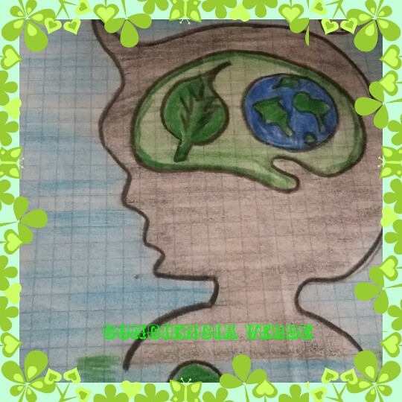

**LA PREGUNTA COMO PUNTO DE PARTIDA**

El taller se realizó con base a orientaciones investigativas, primero dadas por el asesor de enjambre y después por parte de los docentes de la institución, explicando cómo formular una pregunta de investigación a partir de lluvias de ideas donde se expuso diferentes problemáticas del entorno.

De esta manera, se tomó cada idea individual y se plasmó en el tablero, sometiendo cada pregunta a un análisis exhaustivo con base gramatical y sintáctica y teniendo en cuenta la importancia e impacto en toda la comunidad, se sometieron a votación y el grupo recientemente conformado, seleccionó la pregunta que orientaría la investigación.

Se obtuvo como pregunta final:

**¿COMO PROMOVER LOS VALORES EN MI INSTITUCION POR MEDIO DE LA CREACION Y CUIDADO DEL JARDIN INSTITUCIONAL?**

**EL PROBLEMA DE INVESTIGACIÓN**

El problema que se quiere investigar es: ¿Cómo promover los valores en mi institución por medio de la creación y cuidado del jardín institucional? En esta investigación se hizo una caracterización de las plantas nativas y medicinales de la región basados en las funciones y sus usos, incentivando sus cultivos para la preservación y dar continuidad al semillero, Además de forjar valores para la preservación de estas

La justificación de este proyecto radica en que estamos involucrando en el trabajo jóvenes de básica secundaria, analizamos el ingenio, la creatividad, el análisis y compromiso de ellos.  Además con este proyecto los estudiantes adquieren tanto el desarrollo de competencias como el fortalecimiento de valores en los demás estudiantes.

Los Objetivos son:

* Toma de conciencia. Ayudar a que los estudiantes de nuestra institución a que adquieran mayor sensibilidad y conciencia del ambiente en general y de los problemas.
* Conocimientos. Nuestros estudiantes adquieren una comprensión básica del ambiente en su totalidad, de los problemas conexos y de la presencia y función de la humanidad en él, lo que entraña una responsabilidad crítica.

**TRAYECTORIA DE LA INDAGACIÓN**

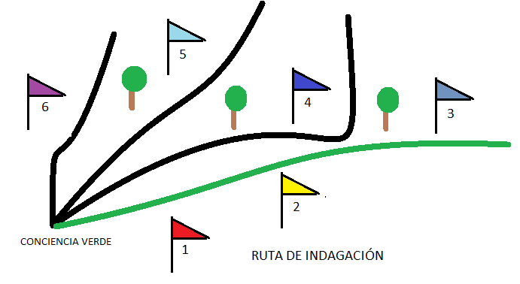

La información se recolectó a través de encuestas y entrevistas, consultas en la web, se organizaron los datos que condujeron al grupo a aceptar la pregunta de Investigación arriba mencionada, con base en ello se indicaron algunas actividades a realizar y se designaron roles entre los estudiantes.

La población abordada fue:

* Estudiantes de la institución Colegio Integrado Campo dos.
* Padres de familia de estudiantes de nuestra institución.

**RECORRIDO DE LAS TRAYECTORIAS DE INDAGACIÓN**

**Fase 1:** Convocatoria y acompañamiento a la conformación del grupo, la formulación de las preguntas y el planteamiento del problema

Barrido de los instrumentos de registro:

Bitácora 1. 2, y 3.

Barrido de las herramientas de investigación:

* Encuestas,
* Entrevistas
* Lluvia de ideas.

Anotaciones sobre los hallazgos y los aspectos que el grupo considere importantes resaltar:

Se recogieron propuestas escritas (dibujadas a mano) sobre la posible trayectoria.

Finalmente se alcanzó el objetivo: concertar con los estudiantes el grafico final,

con base a las propuestas de todos.

**Fase 2:** Diseño y recorrido de las trayectorias de indagación.

Barrido de los instrumentos de registro:

* Diario de Campo
* entrevistas
* encuestas
* lluvia de ideas

Finalmente se alcanzó el objetivo: concertar con los estudiantes el grafico final, con base a las propuestas de todos.

**Fase 3.** Reflexión, consolidado final del semillero.

Barrido de los instrumentos de registro:

* Informe final.

Consolidación de los resultados obtenidos a partir de la encuesta.

**REFLEXIÓN/ANÁLISIS DE RESULTADOS**

Se realizaron 4 salidas de campo a los siguientes lugares: vereda Campo Giles, La soledad, Campo tres y en nuestra institución. En todas las salidas de campo se realizaron los siguientes procedimientos:

1. Identificación del lugar donde se encontraran mayor densidad o población de plantas.

2. Selección de cuadrantes o zonas para la recolección de las plantas.

3. Recolección de las plantas.

4. Selección del lugar donde se va a ubicar el semillero.

En las cuatro salidas de campo mencionadas en el punto anterior se recolectaron algunas plantas que relacionamos a continuación con sus nombres vulgares: veraneras, chocolata, clavellina, rosa, sábila, mata suegra, lengua suegra, palma, cayeno, espino blanco, chanchafruto, vejuco de chivo, platanillo, almendra, girasol, menta, corona de diosa.

**CONCLUSIONES**

Incluir la investigación como estrategia pedagógica lleva sin duda a transformar la

mentalidad tanto de docentes como estudiantes y aumenta el compromiso que asume el joven frente a su aprendizaje. Así mismo sería recomendable plantear una nueva forma de calificar y de evaluar permitiendo destacar el interés y desarrollo integral de cada uno de los estudiantes.

El proceso de formación debe partir de las expectativas de los estudiantes desde su realidad, que puede ser el inicio de planteamientos de problemas para el desarrollo de investigación. Pero estas incógnitas que los estudiantes tienen desde su mundo se deben trabajar desde las aulas y así la investigación se convierte en estrategia pedagógica; que su principal característica es la construcción del conocimiento de los estudiantes a través de su experiencia. Esta estrategia debe ser constante, que las temáticas que se programen desde el área estén inmersas y que la investigación no sea aislada del aula.

**ANEXOS**

Reunión del grupo de investigación

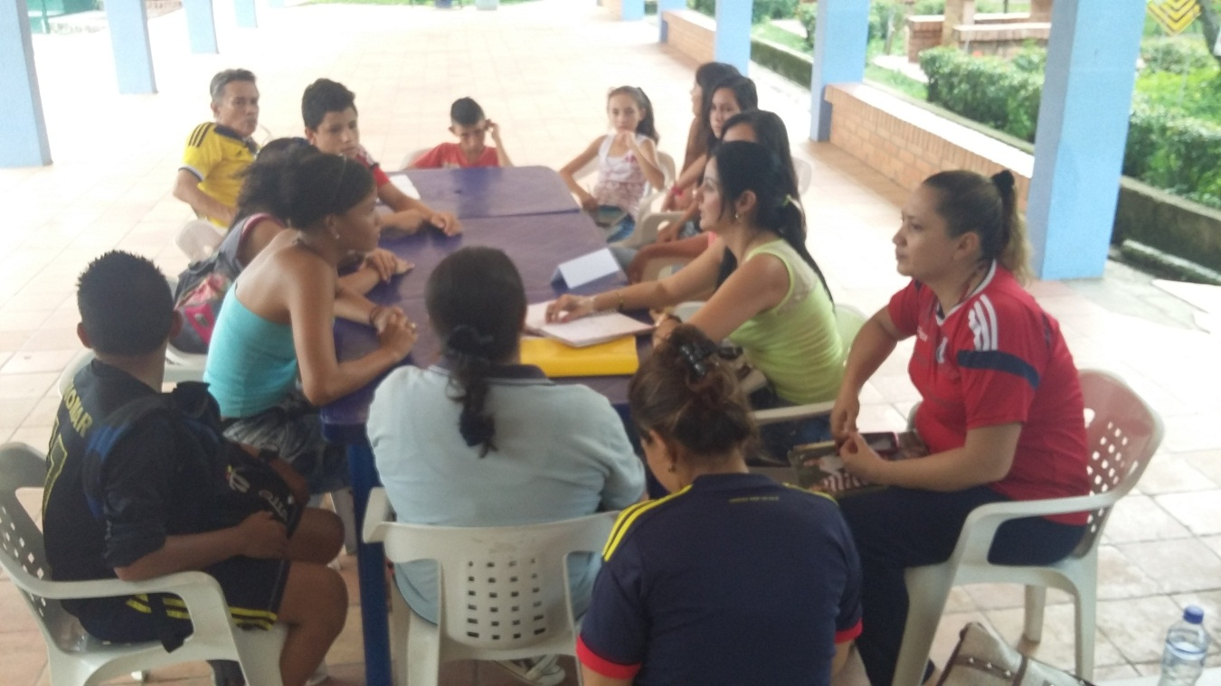

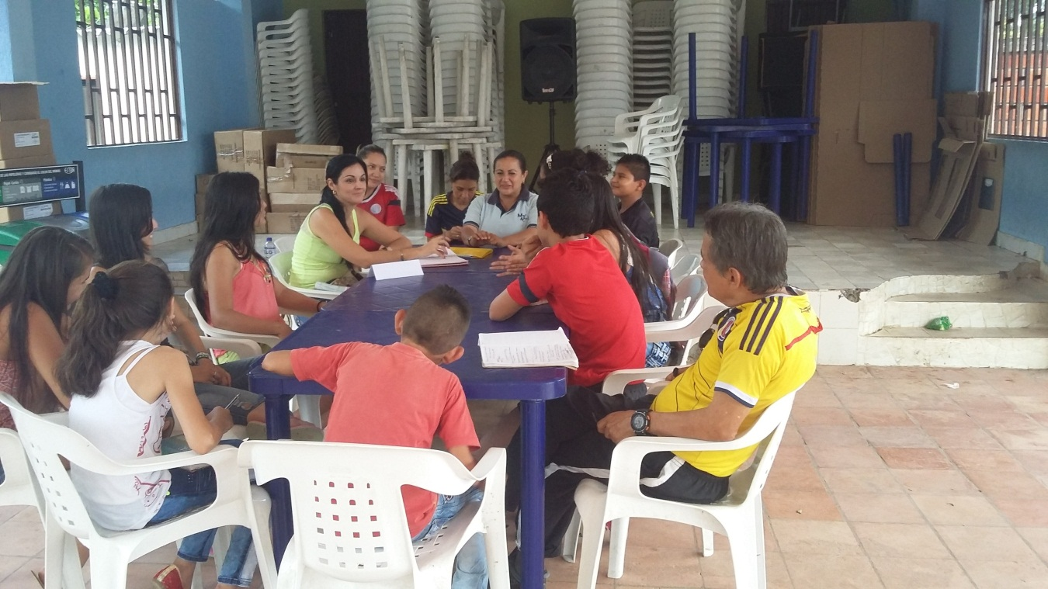

Trabajo de campo

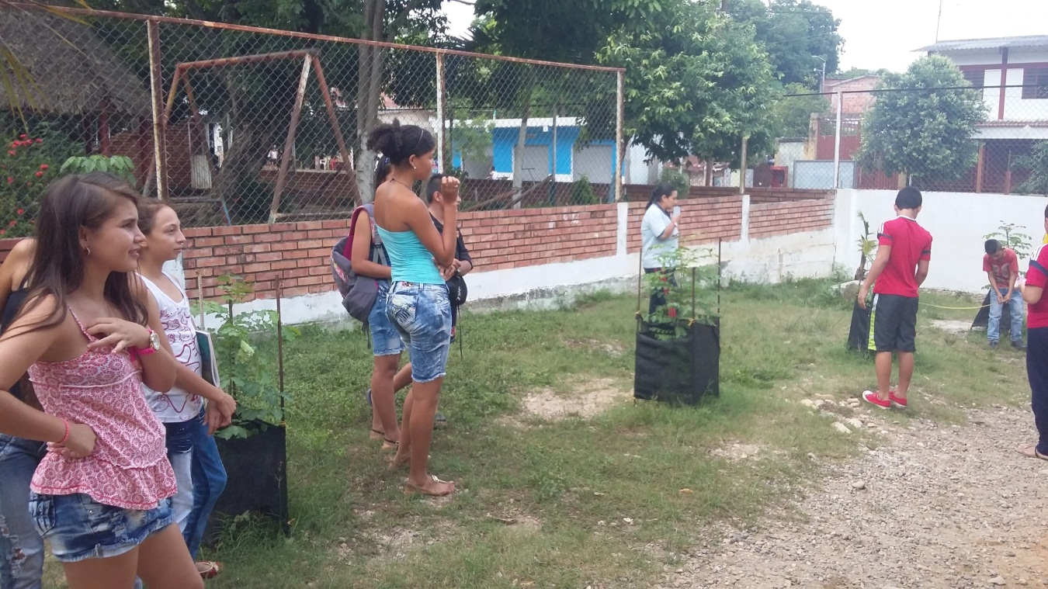

Elaboración de carteleras: Logo del semillero.

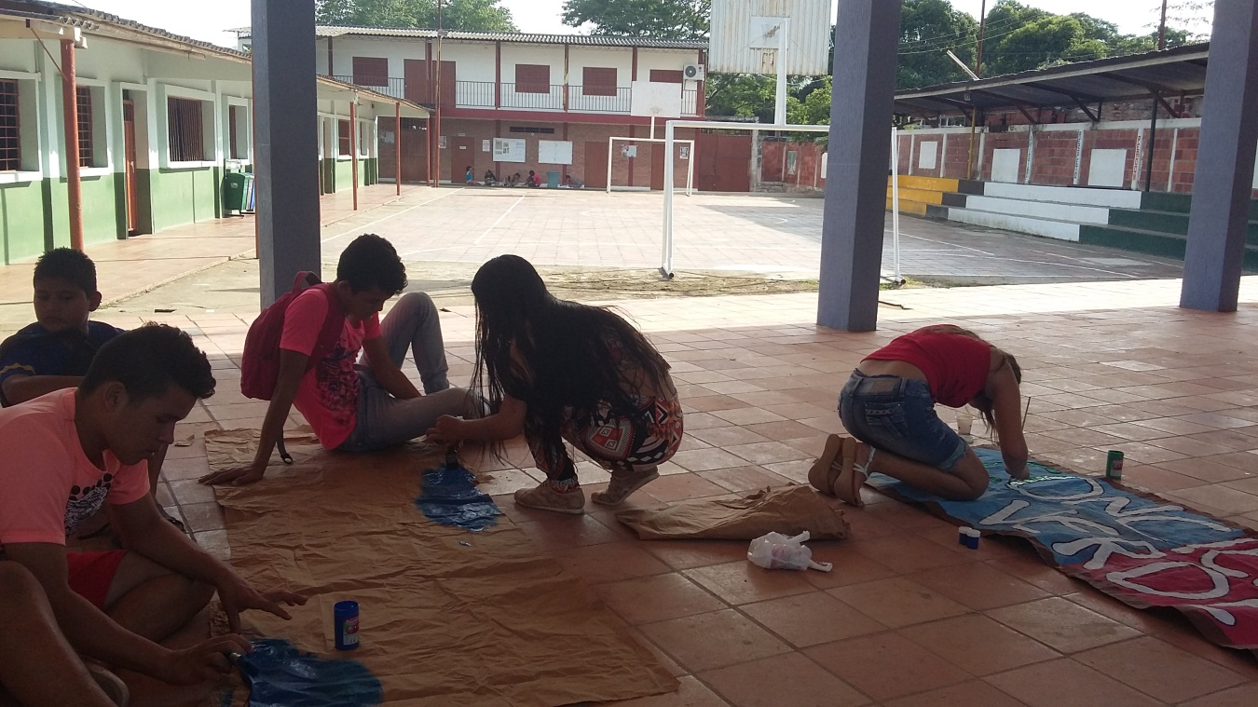

**BIBLIOGRAFÍA**

<https://es.wikipedia.org/wiki>

Figueroa V, Lama J. Las plantas de nuestro huerto. Tomo I. La Habana: Editorial Proyecto comunitario: Conservación de alimentos Habana, [2002](http://www.ecured.cu/2002): 22.

Fuentes V, Granda M. Conozca las plantas medicinales. La Habana: Ed. Científico Técnica. [1997](http://www.ecured.cu/1997).

Roig Mesa, JT. Plantas medicinales, aromáticas y venenosas de [Cuba](http://www.ecured.cu/Rep%C3%BAblica_de_Cuba). La Habana: Editorial Científico-Técnica; [1992](http://www.ecured.cu/1992)

**AGRADECIMIENTOS**

A Enjambre y la secretaría de las Tic por brindarnos este espacio de investigación

En la escuela.

A los jóvenes investigadores por su trabajo y compromiso.

Al asesor del proyecto enjambre, por su paciencia y dedicación.